1) FILTRACE
Časová náročnost: 30 min
Pomůcky: filtrační papír, nálevka, laboratorní stojánek, filtrační kruh, 2 ks kádinka (100 ml), skleněná tyčinka, střička s vodou
Chemikálie: voda, písek
Postup:
- K laboratornímu stojánku připevníme filtrační kruh.
    - Do kruhu vložíme nálevku a do ní dáme připravený filtr (filtr složíme podle pokynů vyučujícího).
    - Pod nálevku umístíme kádinku, do níž budeme jímat filtrát.
    - Do druhé kádinky dáme lžičku písku a přidáme asi 100 ml vody.
    - Směs promícháme tyčinkou. Tuto připravenou směs pak lijeme opatrně po tyčince do nálevky s filtrem.
    - Výsledkem jsou pak dvě, filtrací oddělené, látky – na filtračním papíře písek a v kádince pod nálevkou voda (filtrát).

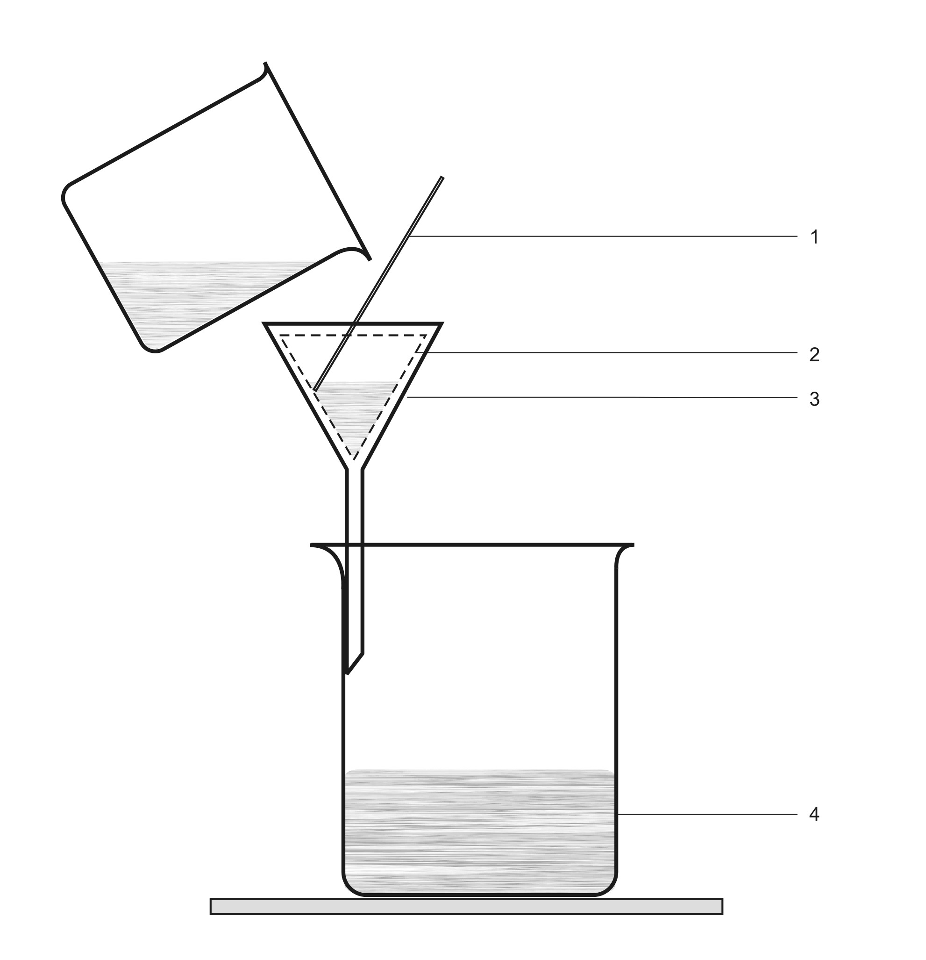
Obrázek:

1 – tyčinka, 2 – filtr, 3 – filtrační nálevka, 4 – kádinka

Pozorování: Filtrace je jedním ze způsobů oddělování složek různorodé směsi. Příkladem z praxe je například příprava překapávané kávy.

2) CHLAZENÍ, CHLADICÍ SMĚSI
Časová náročnost: 30 min
Pomůcky: digitální teploměr, kádinka (100 ml), krystalizační miska, papírová podložka, laboratorní lžička, střička s vodou
Chemikálie: led, chlorid sodný (kuchyňská sůl)
Postup:
- Do kádinky nalijeme asi 25 ml vody a přidáme led, který máme připravený v krystalizační misce.
- Pomocí digitálního teploměru změříme teplotu směsi vody a ledu. Měření provádíme třikrát za sebou, v intervalech po 3 minutách.
- Po té nasypeme do kádinky asi 2 větší lžičky kuchyňské soli, nepromícháme a změříme teplotu.
- Dále směs pořádně promícháme a opět třikrát za sebou, v intervalech po 3 minutách, měříme teplotu směsi.

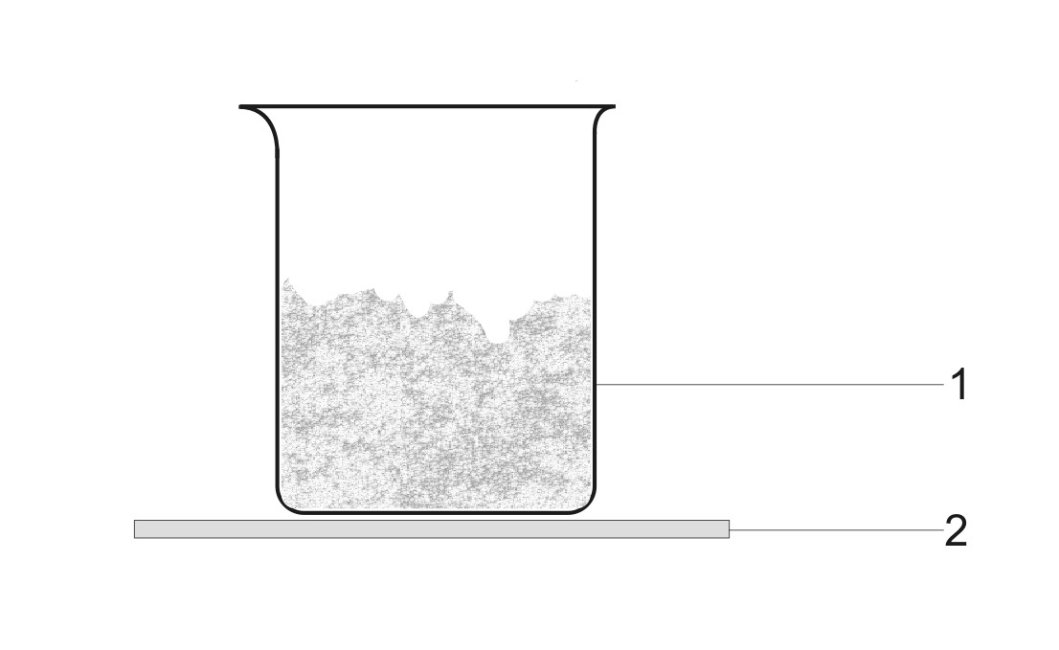
Obrázek:

1 – kádinka;
2 - podložka

Pozorování: Po přidání chloridu sodného (kuchyňské soli) se teplota směsi snížila oproti směsi tvořené pouze z vody a ledu.

3) DůKAZ UHLIČITAnů
Časová náročnost: 30 min
Pomůcky: 3 zkumavky, stojan na zkumavky, laboratorní lžička
Chemikálie: jedlá soda (uhličitan), „Lemonka“(Citronka), ocet
Postup:
- Na dno každé za tří zkumavek nasypeme malou lžičku jedlé sody.
- Pak stojan se zkumavkami umístíme proti tmavému pozadí.
- Do druhé zkumavky přidáme několik kapek „Lemonky“ a do třetí přidáme několik kapek octa.
- Pozorujeme co se ve zkumavkách děje.
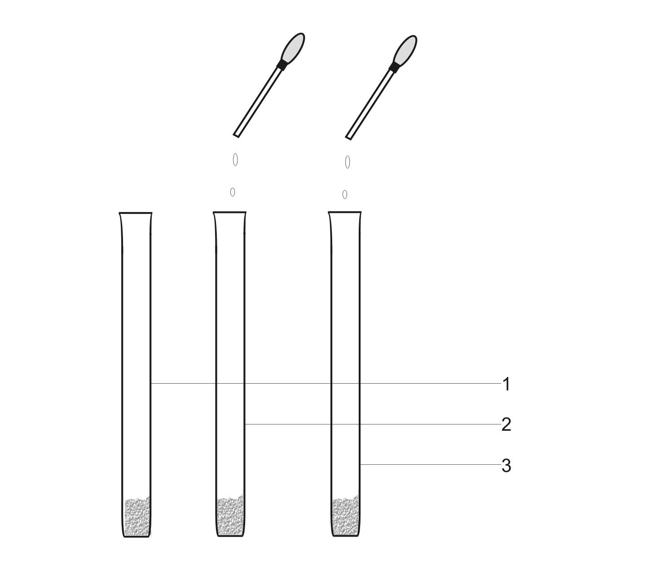
Obrázek:

1 – zkumavka s jedlou sodou;
2 – zkumavka s jedlou sodou
a s kapkami „Lemonky“;
3 – zkumavka s jedlou sodou
a s kapkami octa

Pozorování: Ve druhé a třetí zkumavce probíhá prudká reakce projevující se šuměním. Pomocí kyselin je možné dokázat uhličitany např. i ve vaječné skořápce, prášku do pečiva.

4) PŘÍRODNÍ INDIKÁTORY
Úloha 1: Příprava přírodního indikátoru
Časová náročnost: 30 min
Pomůcky: nůž, struhadlo, menší hrnec, cedník, sklenička s uzávěrem, elektrický
vařič, cedník.
Chemikálie: červená řepa, voda
Postup:
- Oloupeme červenou řepu. Oloupanou řepu nastrouháme na struhadle do menšího hrnce. Zalijeme trochou vody a krátce povaříme.
- Po vystydnutí slijeme tekutinu přes cedník do skleničky. To bude náš vyrobený přírodní indikátor na důkaz kyselin a zásad.

Pozorování: Barvivo z červené řepy je přírodní indikátor. Indikátor je látka, která v přítomnosti kyseliny nebo zásady změní barvu.

POZNÁMKA: Místo červené řepy lze použít červené zelí, které se nakrájí na drobné proužky a povaří v trošce vody.

4) PŘÍRODNÍ INDIKÁTORY
Úloha 2: Jak funguje přírodní indikátor?
Pomůcky: 4 skleničky (zkumavky), lžička
Chemikálie: indikátor z červené řepy, ocet, citrón nebo kyselina citrónová, sodovka, mýdlo, voda
Postup:
- Do 4 připravených skleniček (zkumavek) nalijeme postupně trochu octu, do druhé stejné množství šťávy z citrónu (nebo vodu, do které dáte 1/4 lžičky kyseliny citrónové), do třetí sodovky a v poslední skleničce rozmíchejte ve vodě kousek mýdla (ne tekuté mýdlo).
- Do každé skleničky přidejte 1/2 lžičky indikátoru z červené řepy.
- Pozorujte barevné změny a porovnej barvy jednotlivých roztoků.

Pozorování: V kyselém prostředí (v octě, citrónové vodě, sodovce) se indikátor z červené řepy barví červeně, v zásaditém prostředí (v mýdelném roztoku) modrofialově.

VYSVĚTLENÍ: Některé kyseliny a zásady mohou být nebezpečné, a proto je nemůžeš poznávat jednoduše pomocí svých smyslů – třeba chuti. Typickým příkladem je kyselina sírová, která se používá v automobilových akumulátorech. Ta dokáže nejen rozpouštět kovy, ale i leptat kůži, oči nebo jazyk. Hašené vápno (hydroxid vápenatý) je silná zásada a umí také poleptat kůži. Časté bývá poleptání očí při neopatrném hašení vápna. Pro zjišťování přítomnosti kyseliny či zásady v roztoku se používají indikátory. Jsou to barviva, která v přítomnosti kyselin a zásad mění svou barvu.

5) MůŽE JEHLA PLAVAT?

Časová náročnost: 30 min
Pomůcky: miska, jehla, pinzeta
Chemikálie: voda, Jar
Postup:
- Do misky nalijte vodu.
- Pomocí pinzety velmi opatrně položte jehlu na hladinu vody tak, aby plavala. Potom přikápněte trochu Jaru na misku s plovoucí jehlou a pozorujte co se stalo?
- Do misky nalijte vodu. Pomocí pinzety velmi opatrně polož jehlu na hladinu vody tak, aby plavala. Potom přikápněte trochu Jaru na misku s plovoucí jehlou a pozorujte co se stalo?
Obrázek:
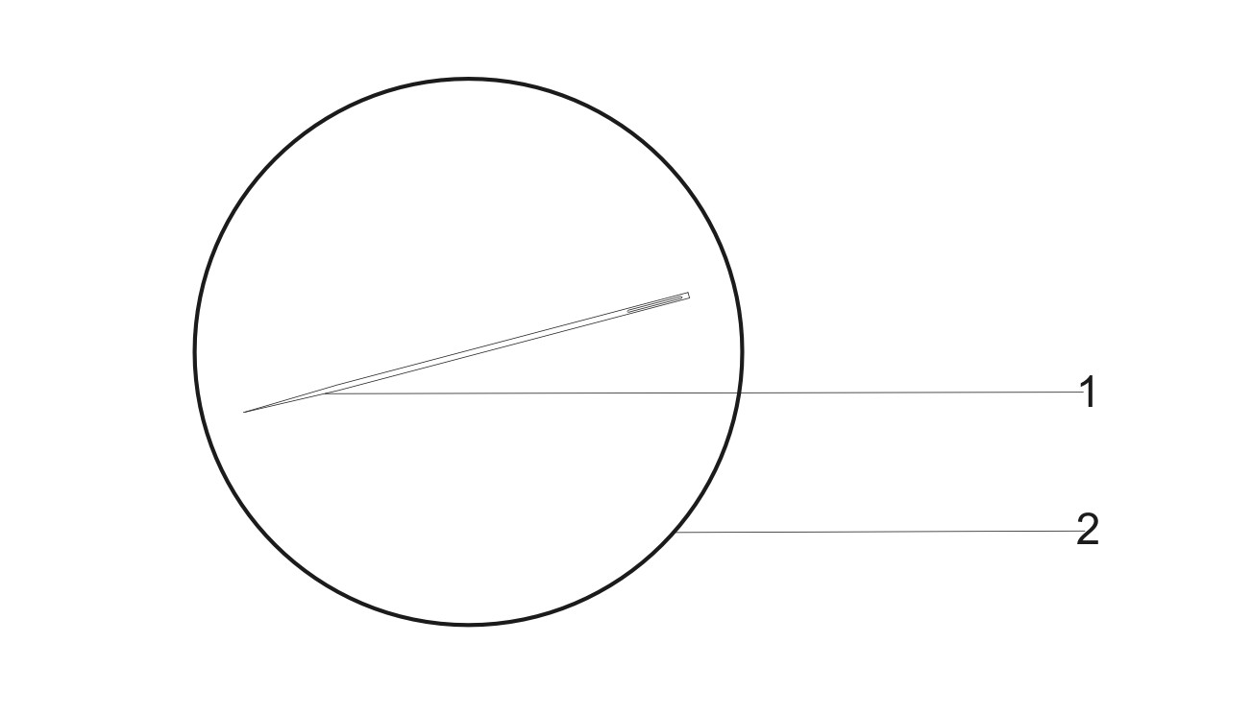

1 – jehla; 2 – miska s vodou

Pozorování: Po přidání Jaru jehla klesla ke dnu misky.

VYSVĚTLENÍ: Na hladině vody se rozprostírá tenká síť tvořená molekulami vody, které brání jiným (nerozpustným) částicím pronikat do vody; zabraňuje potopení jehly. Tato vlastnost vody se nazývá povrchové napětí vody. Když ale přidáš do vody Jar, síť se roztrhá (rozplyne) a jehla padá ke dnu.

6) CUKRY
Úloha 1: Určování sladivosti různých sladidel
Časová náročnost: 15 min
Pomůcky: plastové kelímky, kapátko
Chemikálie: roztok glukózy, roztok fruktosy, roztok sacharosy, roztok umělého sladidla obsahujícího sacharin, převařená voda
Postup:
- Ve čtyřech kelímcích máte vždy 50 ml roztoku glukózy fruktózy, sacharózy a umělého sladidla. V pátém kelímku je asi 100 ml obyčejné převařené vody.
- Pomocí kapátka nakapejte na špičku svého jazyka vždy několik kapek roztoků z jednotlivých kelímků. Po každé „ochutnávce“ je vhodné vypláchnout ústa několika loky převařené vody a rovněž vypláchnout kapátko, aby se chuť jednoho vzorku nemísila s druhým.
- Porovnávejte postupně sladkost jednotlivých roztoků. Nejsladší roztok označte číslem „1“ a nejméně sladký číslem „4“.
- Výsledky označte do tabulky 1.
- Vzorky nevylévejte, budete je potřebovat v úloze 2.
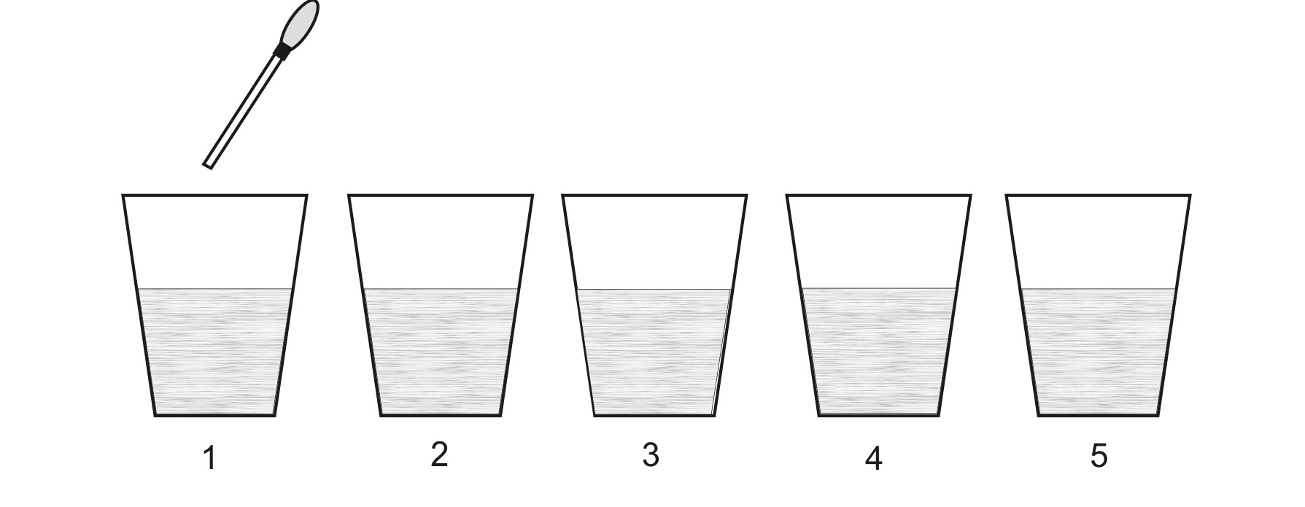
Obrázek:

1 – roztok glukózy;
2 – roztok fruktózy;
3 – roztok sacharózy;
4 – roztok umělého sladidla;
5 - voda

Pozorování: Tabulka 1

Vzorek | Sladivost
Roztok glukózy
Roztok fruktózy
Roztok sacharózy
Roztok umělého sladidla

6) CUKRY
ÚLOHA 2: Zkoumání medu
Časová náročnost: 30 min
Pomůcky: stojan na zkumavky, 5 zkumavek, kádinka 150 ml, kádinka 100 ml, skleněná tyčinka, odměrný válec 20 ml, trojnožka, síťka, kahan
Chemikálie: roztok glukózy, roztok fruktosy, roztok sacharosy, roztok umělého sladidla obsahujícího sacharin, roztok medu, voda, 5% roztok modré skalice, 5% roztok hydroxidu sodného

Postup:
- Do každé ze zkumavek nalijte 5 ml roztoků sladidel dle tabulky 2.
Tabulka 2
Zkumavka č.: | Roztoky:
Zk. č. 1 | roztok glukózy
Zk. č. 2 | roztok fruktózy
Zk. č. 3 | roztok sacharózy
Zk. č. 4 | roztok umělého sladidla
Zk. č. 5 | roztok medu

- Do každé ze zkumavky odměřte 5 ml tmavě modrého činidla.
- Všech pět zkumavek postavte na síťku a trojnožku nad plynový kahan a zahřívejte.(Není –li plynový kahan použijte el. vařič a hrnec s vodou místo kádinky.)
- Pozorujte změny v jednotlivých zkumavkách a zapište je
do tabulky 3.
Pozorování:
Tabulka 3
Zkumavka č.: | Pozorovaná změna:
Zk. č. 1
Zk. č. 2
Zk. č. 3
Zk. č. 4
Zk. č. 5

Úkoly: 1) Určete, které cukry (složky) obsahuje med.
2) Jak se nazývá proces, kterým vznikají sacharidy v rostlinách?
3) Jak se nazývá hormon, který v lidském organismu zvyšuje hladinu glukózy v krvi?

